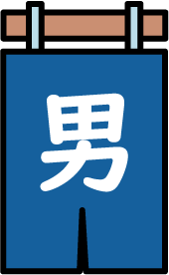
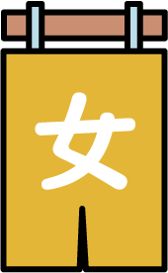










ここに文章ここに文章ここ
ここに文章ここに文章ここ
ここに文章ここに。
ここに文章ここに文章ここ
ここに文章ここに文章ここ
ここに文章ここに。
ここに文章ここに文章ここ
ここに文章ここに。
ここに文章ここに文章ここ
ここに文章ここに文章ここに文章ここに。
ここに文章ここに文章ここ
ここに文章ここに文章ここ
ここに文章ここに！！
ここに文章ここに文章ここ
ここに文章ここに。
ここに文章ここに文章ここに文章ここに文章ここに。
ここに文章
ここに文章
ここに文章
ここに文章
ここに文章
ここに！！
ここに文章ここに文章ここ
ここに文章ここに文章ここに文章ここに。

ここに文章ここに文章ここ
ここに文章ここに。
ここに文章ここに文章
ここに文章ここに文章
ここに文章ここに。
ここに文章ここに文章
ここに文章ここに文章
ここに文章ここに文章
ここに文章ここに。
ここに文章ここに文章
ここに文章ここに。
ここに文章ここに文章
ここに文章ここに。
ここに文章ここに文章
ここに文章ここに文章
ここに文章ここに。
ここに文章ここに文章
ここに文章ここに文章
ここに文章ここに。
ここに文章ここに文章
ここに文章ここに。
ここに文章ここに文章
ここに文章ここに文章
ここに文章ここに。
ここに文章ここに文章
ここに文章ここに文章
ここに文章ここに。
タイトル
営業時間：9：00～16：00
テンプレＢａｂｙの湯

